连城县宣和中心小学

一、学校职能:为学龄儿童提供基础教育服务
二、办公地址:连城县宣和镇曹坊街118-1号
三、办公时间
上午8:00-下午5:30
(星期一至星期五，法定节假日除外)
四、联系方式：0597-8389357
五、公开渠道:
1.微信公众号:“连城县宣和中心小学”(微信号:gh_a61d3c3fa43b)
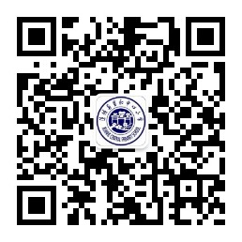
2.连城县宣和中心小学公示栏(地址:连城县宣和镇曹坊街118-1号门口)

